Модуль | 2_Управляем скоростью чтения
Занятие | 1
Класс | 8
Общая продолжительность | 30 минут
Стиль | Научный
Объём | 780 слов
Источник | АК74, РПК74 Скачать НСД, наставление, Руководство по эксплуатации (nsd-nastavlenie.ru)
Ход занятия
Чтение печатного текста в течение ограниченного времени (читается молча) | 5 минут
Ответы на вопросы и пересказ фрагмента текста | 15 минут
Выполнение дополнительного задания | 10 минут
Комментарий
Детям предстоит поработать с печатным текстом инструкции по разборке автомата. Текст разбит на пункты, включает сноски, картинки и схемы.
Дети знакомятся с текстом в течение ограниченного времени. Отвечают быстро, кратко и ёмко на вопросы по тексту. Сжато пересказывают один из фрагментов текста по выбору учителя. Продумывают и записывают последовательные шаги по разборке автомата, опираясь на информацию из текста.
Созданный алгоритм работы поможет детям выполнить практическое задание (разборка автомата).
Практическое задание не является обязательным на этом занятии, но может выполняться в составе урока.

ПОРЯДОК НЕПОЛНОЙ РАЗБОРКИ АВТОМАТА КАЛАШНИКОВА
- Отделить магазин. Удерживая автомат левой рукой за шейку приклада или цевьё, правой рукой обхватить магазин, нажимая большим пальцем на защёлку, подать нижнюю часть магазина вперёд и отделить его.
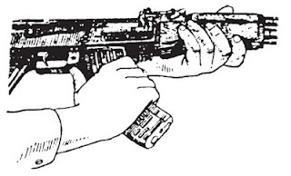
Отделение магазина
- После этого проверить, нет ли патрона в патроннике, для чего опустить переводчик вниз, отвести рукоятку затворной рамы назад, осмотреть патронник, отпустить рукоятку затворной рамы и спустить курок с боевого взвода.
- Вынуть пенал с принадлежностью. Утопить пальцем правой руки крышку гнезда приклада так, чтобы пенал под действием пружины вышел из гнезда, раскрыть пенал и вынуть из него протирку, ёршик, отвёртку, выколотку и шпильку.
У автомата со складывающимся прикладом пенал носится в кармане сумки для магазинов.
- Отделить шомпол. Оттянуть конец шомпола от ствола так, чтобы его головка вышла из-под упора на основание мушки, и вынуть шомпол вверх. При отделении шомпола разрешается пользоваться выколоткой.
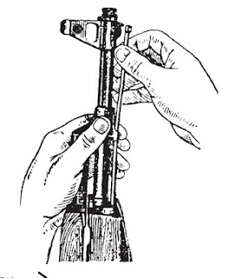
Отделение шомпола
- Отделить дульный тормоз-компенсатор. Утопить отверткой фиксатор дульного тормоза-компенсатора. Свернуть дульный тормоз-компенсатор с резьбового выступа основания мушки, вращая его против хода часовой стрелки.
В случае чрезмерно тугого вращения дульного тормоза-компенсатора допускается производить его отворачивание с помощью выколотки (шомпола), вставленной в окна дульного тормоза-компенсатора.
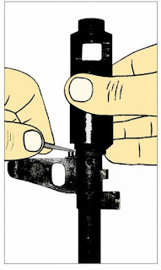
Отделение дульного тормоза-компенсатора
- Отделить крышку ствольной коробки. Левой рукой обхватить шейку приклада, большим пальцем этой руки нажать на выступ направляющего стержня возвратного механизма, правой рукой приподнять вверх заднюю часть крышки ствольной коробки и приподнять крышку.
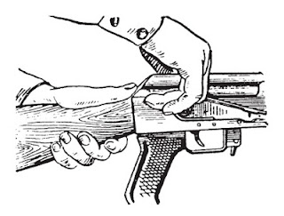
Отделение крышки ствольной коробки
- Вынуть возвратный механизм. Удерживая автомат левой рукой за шейку приклада, правой рукой подать вперёд направляющего стрежня возвратного механизма до выхода его пятки из продольного паза ствольной коробки. Затем приподнять задний конец направляющего стержня и извлечь возвратный механизм из канала затворной рамы.
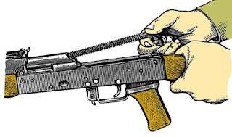
Вынимание возвратного механизма
- Отделить затворную раму с затвором. Продолжая удерживать автомат левой рукой, правой рукой отвести затворную раму назад до отказа, приподнять её вместе с затвором и отделить от ствольной коробки.
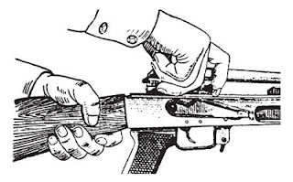
Отделение затворной рамы с затвором
- Отделить затвор от затворной рамы. Взять затворную раму в левую руку затвором кверху, правой рукой отвести затвор назад, повернуть его так, чтобы ведущий выступ затвора вышел из фигурного выреза затворной рамы, и вывести затвор вперёд.
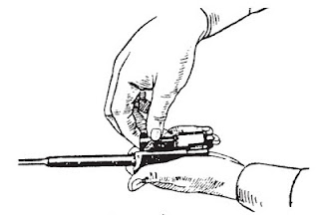
Отделение затвора от рамы
- Отделить газовую трубку со ствольной накладкой. Удерживая автомат левой рукой, правой рукой надеть пенал с принадлежностью прямоугольным отверстием на выступ замыкателя газовой трубки, повернуть замыкатель от себя до вертикального положения и снять газовую трубку с патрубка газовой камеры.

Норматив по неполной разборке автомата Калашникова
Если неполная разборка АК-74 (норматив №13) выполнена за:
- 15 сек. - отлично
- 17 сек. - хорошо
- 19 сек. – удовлетворительно
ПОРЯДОК СБОРКИ АВТОМАТА КАЛАШНИКОВА ПОСЛЕ НЕПОЛНОЙ РАЗБОРКИ
Присоединить газовую трубку со ствольной накладкой. Удерживая автомат левой рукой, правой надвинуть газовую трубку передним концом на патрубок газовой камеры и плотно прижать задний конец ствольной накладки к стволу; повернуть с помощью пенала принадлежности замыкатель на себя до входа его фиксатора в выем на колодке прицела.
Присоединить затвор к затворной раме. Взять затворную раму в левую руку, а затвор в правую и вставить его цилиндрической частью в канал рамы; повернуть затвор так, чтобы его ведущий выступ вошел в фигурный вырез затворной рамы, и продвинуть затвор вперед.
Присоединить затворную раму с затвором к ствольной коробке. Взять затворную раму в правую руку так, чтобы затвор удерживался большим пальцем в переднем положении. Левой рукой обхватить шейку приклада, правой ввести газовый поршень в полость колодки прицела и продвинуть затворную раму вперед настолько, чтобы отгибы ствольной коробки вошли в пазы затворной рамы, небольшим усилием прижать ее к ствольной коробке и продвинуть вперед.
Присоединить возвратный механизм. Правой рукой ввести возвратный механизм в канал затворной рамы; сжимая возвратную пружину, подать направляющий стержень вперед и, опустив несколько книзу, ввести его пятку в продольный паз ствольной коробки.
Присоединить крышку ствольной коробки. Вставить крышку ствольной коробки передним концом в полукруглый вырез на колодке прицела; нажать на задний конец крышки ладонью правой руки вперед и книзу так, чтобы выступ направляющего стержня возвратного механизма вошел в отверстие крышки ствольной коробки.
Спустить курок с боевого взвода и поставить на предохранитель. Нажать на спусковой крючок и поднять переводчик вверх до отказа.
Присоединить дульный тормоз-компенсатор. Навернуть дульный тормоз-компенсатор на резьбовой выступ основания мушки до упора. Если паз дульного тормоза-компенсатора не совпал с фиксатором, необходимо отвернуть дульный тормоз-компенсатор (не более одного оборота) до совмещения паза с фиксатором.
Присоединить шомпол.
Вложить пенал в гнездо приклада. Уложить протирку, ершик, отвертку и выколотку в пенал и закрыть его крышкой, вложить пенал дном в гнездо приклада и утопить его так, чтобы гнездо закрылось крышкой.
Присоединить магазин к автомату. Удерживая автомат левой рукой за шейку приклада или цевье, правой ввести в окно ствольной коробки зацеп магазина и повернуть магазин на себя так, чтобы защелка заскочила за опорный выступ магазина.

Норматив по сборке автомата Калашникова после неполной разборки
Если сборка АК-74 (норматив №14) выполнена за:
25 сек. - отлично
27 сек. - хорошо
32 сек. - удовлетворительно

Дополнительное задание (выполняется в парах или группах)
Опираясь на информацию из текста, запишите последовательные шаги по разборке автомата.
Этап сборки | Выполняемое действие
1
2
3
4
5
6
7
8
9
10

Вопросы (могут дополняться с учётом их типов)
1.Что нужно сделать, что бы отделить дульный-тормоз компенсатор?
2.Какое действие является крайним при сборке АК-74?
3.Какой механизм нужно поднять, для отделения газовой трубки?
4.При сборке АК-74 после присоединения крышки ствольной коробки, каких два обязательных действия нужно сделать?
Ключ к дополнительному заданию
Этап сборки | Выполняемое действие
1 | Отделить магазин.
2 | Снять предохранитель и сделать контрольный спуск
3 | Достать с приклада пенал с принадлежностями
4 | Достать шомпол
5 | Отделить дульный-тормоз компенсатор
6 | Снять крышку ствольной коробки
7 | Вынуть возвратный механизм
8 | Достать затворную раму
9 | Отделить затвор от затворной рамы
10 | Вынуть газовую трубку

Практическое задание (решение о выполнении детьми практического задания принимается школой)
Заполните таблицу, выполнив практическое задание
- Используйте схему для сборки электрической цепи.
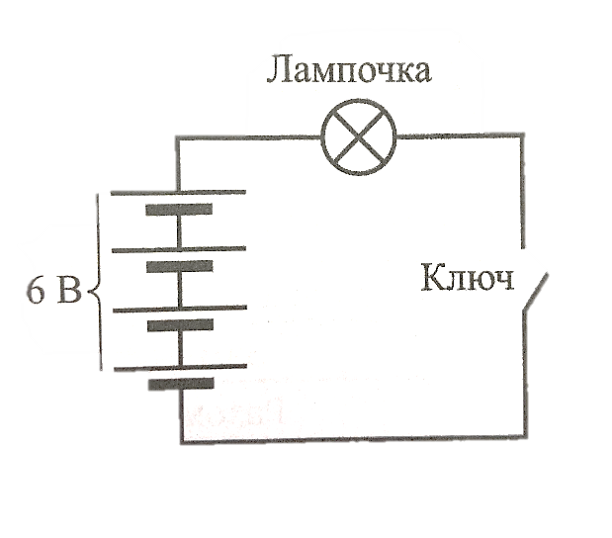
Схема
- Подготовьте 4 источника питания (батарейки ААА), лампочку, кнопку с фиксацией и 6 проводов «папа-папа».
- Расположите на плате 4 батарейки ААА таким образом, чтобы нижняя батарейка была ориентирована с «+» (справа) на «-» (слева), а каждая следующая – наоборот, как на рисунке.
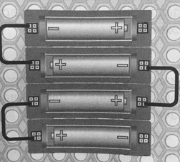
Рисунок
- Добавьте на плату лампочку и кнопку.
- Соедините источники питания проводами «папа-папа». Провода должны соединять противоположные полюса у соседних источников питания (см. рис.).
- Соедините лампочку и полюс «+» верхнего источника питания (батарейка).
- Соедините лампочку и кнопку.
- Соедините источник (кнопку) и полюс «-» нижнего источника питания (батарейка).

Состояние ключа цепи (кнопки) | Наблюдаемое состояние лампочки
Замкнут
Разомкнут

